中国戏曲学院官方抖音账号分析
（能否有链接可以一键跳转中国戏曲学院官方抖音账号）
目录
一、 中国戏曲学院官方抖音号介绍 1
（一）简介 1
（二） 历史 1
（三） 愿景 1
（四）使命 1
二、组织结构 2
（一）现行组织结构 2
（二） 理想组织结构 3
三、 内部因素评价矩阵（IFE） 4
四、 外部因素评价矩阵（EFE） 6
五、SWOT分析 7
六、波士顿矩阵（BCG Matrix) 10
七、 定量化战略计划矩阵（QSPM） 13
八、总结与方案拓展 17
1、总结 17
2、 方案拓展 17
九、 参考资料 17

- 中国戏曲学院官方抖音号介绍

（一）简介
中国戏曲学院官方抖音号是中国戏曲学院宣传部新媒体中心全媒体运营计划中的一个组成部分，于2020年9月正式运营，以传播戏曲文化、传递戏曲学院校园资讯为特色主题，设计了国戏学子风采展示、戏曲小课堂、戏曲变装、戏曲身段、青春风采展示、校园活动及资讯等六个板块，成为中国戏曲学院向外传播戏曲文化、展示国戏师生风采、传递校园资讯的有效平台。
- 历史
中国戏曲学院官方抖音号于2020年6月25日发布第一条视频——中国戏曲学院原创毕业歌《行舟记》，正式上线。2020年9月设立中国戏曲学院宣传部新媒体中心视频组正式开展运营工作，虽然正式创办只有两年有余，但已制作、发布了381个视频，获得了163.3万点赞，粉丝量为10.4w，视频得到人民日报、中国大学生在线、北京广播电视台的多次点赞、转载。其中，2021年5月4日，制作的视频《万疆》，点赞量近50万，浏览量破千万。
- 愿景
中国戏曲学院官方抖音号作为带有戏曲特色的独特校园媒体，尝试多样化的表达方式，设计多种版块，用轻松愉快、符合当下年轻人的玩法、人们喜闻乐见的方式打造“戏曲+校园”为主题的校园媒体，对未来的愿景有以下几个方面：
1.扩大中国戏曲学院官方抖音号影响力，希望在2023年春季学期结束前达到粉丝15w，2024年前达到粉丝20w。
2.保证视频专业、有趣，促进专业性戏曲知识的有效传播，争取每个戏曲类视频能有5w以上的浏览量、1w左右的点赞量、1000以上的转发量、100以上的评论量。除去不良的恶意差评以外，好评率可以达到95％以上。
3.形成协调有序，运行高效的运营模式，设计多个新颖有趣的节目版块，紧跟平台热点，保证一周三更，争取日更，争取每周都有戏曲类视频。
4.具有一定的转换率，提高学院影响力。开学典礼、毕业汇报等直播，观看量可以达到50w以上。
（四）使命
1、用新颖有趣的方式，传播、普及具有深度和专业性的戏曲文化。吸引更多人喜欢上戏曲，培养戏曲受众。
2、系列性的戏曲版块制作成系统的合集，形成生动有趣的戏曲知识数字库，便于同学查找和搜索。
3、展示国戏学子青春风貌，树立良好榜样，激发同学们奋发向上的信心。
4、宣传校园生活与资讯，扩大学院影响力。

二、组织结构
（一）现行组织结构
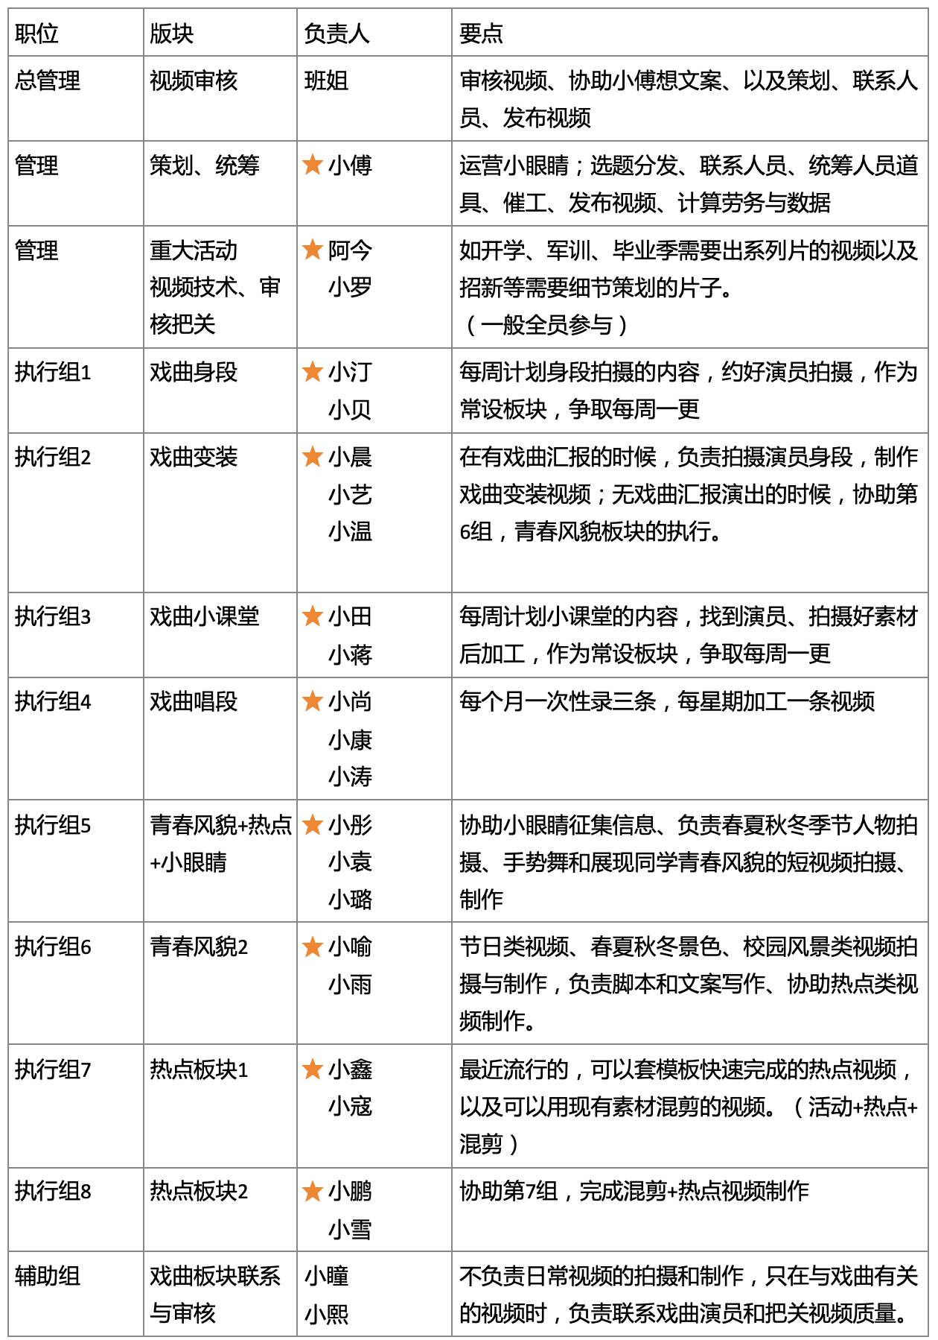
目前，负责中国戏曲学院抖音号运营与管理的国戏视频组共有成员25人，采用扁平化管理的方式，没有严格的上下级，但依然有管理和执行以及辅助三个方向。现今，管理层由第一届负责人班姐和第二届负责人小李、阿今共同负责，处于新旧届交接阶段。
第一届负责人不需负责具体运营事项，但在大方向上引导视频组的管理并起到监督作用。如提醒负责人，近期有哪些热点，需要注意哪些选题的策划（开学季、毕业季、军训季）以及定期召开例会等。第二届负责人，如图表所示，负责账号的具体运营。
执行层根据组长和组员的性格和技能分为八个小组，每个小组各由一个组长（带星号的为组长）负责，领导1-2名组员，负责相关板块的视频拍摄制作。但组员和组长关系并不是固定的，根据具体情况，还会采取项目制的方式，各个组之间相互配合，完成视频制作。
辅助组和执行层平行，但不负责具体视频的制作，只在与戏曲有关的视频时，负责联系戏曲演员和把关视频质量。
- 理想组织结构
原有的扁平化管理模式有利于视频组形成决策效率高、团队氛围轻松融洽等优势，但该组织结构中还存在着许多问题。
首先，第二届负责人小李和阿今之间分工不合理、职权不明确，导致运作效率低下。因为重大活动，往往是短期、阶段性的，而且需要全员参与，导致小李在负责日常视频的策划外，依旧需要参加重大活动，而阿今的权利和职能很难得到体现，影响阿今的积极性，于是，将原来分散的执行层，也归为两个负责人的管辖范围。小李负责日常执行层1、2、3、4及辅助组的管理，制作戏曲视频，而阿今负责执行组5、6、7、8制作热点和青春风貌视频，合理分工，使视频组运作更有效。
此外，小李负责运营视频组下属微信号“国戏小眼睛”，选题分发、联系人员、统筹人员道具、催工、发布视频、计算劳务与数据等职能，意味着，一个视频从策划到完成发布，都需要小李的协助，这意味着，如果小李因学业繁忙或者其他原因没有精力运营视频组的话，整个视频组都将处于停摆的状态，于是，在改进计划中，决定将选题策划和文案撰写等工作交由制作相关视频同学负责，这样各个执行层的同学，不再处于消极“被催工”的状态，而是可以在一定权限内自主运作，在下放权利的同时，也能激发视频组活力。
并且，还可以计划筹备下一届负责人，在第二届负责人繁忙的时候，可以负责发布视频，并接手视频组下属微信号“国戏小眼睛”的运营，也有利于为交接做准备。

- 内部因素评价矩阵（IFE）

内部因素评价矩阵（Internal Factor Evaluation Matrix，IFE矩阵），是一种对内部因素进行分析的工具。其做法是从优势和劣势两个方面找出影响企业 未来发展的关键因素，根据各个因素影响程度的大小确定权数，再按企业对各关键因素的有效反应程度对各关键因素进行评分，最后算出企业的总加权分数。 通过IFE，企业就可以把自己所面临的优势与劣势汇总，来刻画出企业的全部内部影响力。

中国戏曲学院官方抖音号内部因素评价矩阵
关键内部因素 | 权重 | 评分 | 加权分数
优势
已制作、发布了381个视频，获得了163.3万点赞，粉丝量为10.4w | 0.08 | 3 | 0.24
有中国戏曲学院官方影响加持，成为带有戏曲特色的独特校园媒体 | 0.1 | 4 | 0.4
采用“戏曲+校园”互联玩法，有戏曲小课堂、戏曲变装等六个板块，打造轻松愉快、多样化的表达方式 | 0.07 | 3 | 0.21
在中国戏曲学院的背景下，能提供更具专业性的戏曲文化知识灵感源泉 | 0.12 | 4 | 0.48
负责中国戏曲学院抖音号运营与管理的国戏视频组共有25人，采用扁平化管理的方式 | 0.05 | 3 | 0.15
作为明星产品的戏曲变装，具有普遍关注度，深受大众喜爱 | 0.08 | 3 | 0.24
利用“国戏小眼睛”近距离接触受众并接受受众反馈 | 0.08 | 3 | 0.24
劣势
发布内容上，国戏抖音号高层管理人员的期望与当下抖音用户的愿望大多相悖 | 0.05 | 2 | 0.1
明星产品少，大部分为瘦狗产品 | 0.06 | 1 | 0.06
与拍摄对象交涉过程中存在不配合现象 | 0.08 | 2 | 0.16
当下流行元素大多不适合中国戏曲学院官方的气质，拍摄灵感难得 | 0.1 | 1 | 0.1
内部管理人员存在分工不合理、职权不明确问题 | 0.13 | 1 | 0.13
总计： | 1 |  | 2.51

2.51>2.5：说明中国戏曲学院官方抖音号总体内部优势高于平均水平。

- 外部因素评价矩阵（EFE）

外部因素评价矩阵（External Factor Evaluation Matrix， EFE矩阵 ）是一种对外部环境进行分析的工具。其做法是从机会和威胁两个方面找出影响企业未来发展的关键因素，根据各个因素影响程度的大小确定权数，再按企业对各关键因素的有效反应程度对各关键因素进行评分，最后算出企业的总加权分数。通过EFE，企业就可以把自己所面临的机会与威胁汇总，来刻画出企业的全部吸引力。
中国戏曲学院官方抖音号外部因素评价矩阵
关键外部因素 | 权重 | 评分 | 加权分数
机会
有中国戏曲学院官方影响加持，更能吸引对戏曲感兴趣的用户 | 0.05 | 4 | 0.2
在抖音平台上，能够提供“戏曲+校园”的互联玩法的官方号寥寥无几 | 0.11 | 2 | 0.22
视频得到人民日报、中国大学生在线、北京广播电视台的多次点赞、转载。 | 0.09 | 3 | 0.27
抖音直播宣布推出“DOU有好戏”并与中国戏曲学院合作 | 0.1 | 4 | 0.4
国家政策及抖音平台对于“戏曲”推广的支持 | 0.1 | 4 | 0.4
当下流行元素的传播、更替速度快，能提供广泛的拍摄内容灵感 | 0.06 | 2 | 0.12
抖音平台玩家对于“中国传统”的喜爱与支持 | 0.09 | 2 | 0.18
威胁
国家政策及国戏抖音号主要受众对于创新传统的挑剔 | 0.1 | 2 | 0.2
抖音上大多玩梗的流行元素与国戏气质不符，可采纳的灵感内容微薄 | 0.09 | 2 | 0.18
抖音大多用户对于“戏曲”的了解甚少甚至没兴趣 | 0.1 | 3 | 0.3
能够发布戏曲相关的专业内容视频的官方号很多，国戏并不具有必须性、唯一性 | 0.08 | 1 | 0.08
在发布的视频中存在“恶评”影响观看氛围 | 0.03 | 4 | 0.12
总计： | 1 |  | 2.67

2.67>2.5：说明中国戏曲学院官方抖音号现状能够对外部的机会和威胁做出反应，可以通过适当的方式去利用有利的机会和避开不利的威胁。

五、SWOT分析
SWOT分析
Strengths(优势）：  1、有中国戏曲学院官方影响加持，使得国戏官方抖音号成为带有戏曲特色的独特校园媒体，并且，国戏的环境能提供更具专业性的戏曲文化知识灵感源泉。  2、官方号采用“戏曲+校园”互联玩法，打造了国戏学子风采展示、戏曲小课堂、戏曲变装、戏曲身段、青春风采展示、校园活动及咨询分享六个板块，迎合了抖音轻松愉快、多样化的表达方式，能够吸引潜在用户。  3、负责中国戏曲学院抖音号运营与管理的国戏视频组共有25人，采用扁平化管理的方式。执行层分为八个小组，负责相关板块的视频拍摄制作，根据具体情况，还会采取项目制的方式，各个组之间相互配合，完成视频制作，提高了工作效率。  4、作为明星产品的戏曲变装，具有普遍关注度，深受大众喜爱，为官方号吸引了一批固定粉丝。  5、截止2022年12月13号，国戏官方抖音号已制作、发布了381个视频，获得了163.3万点赞，粉丝量为10.4w，超过了其他大部分同类视频号的成绩。 | Opportunities(机会）：  1、有中国戏曲学院官方影响加持，更能吸引对戏曲感兴趣的潜在用户，同时，能够吸引国戏师生的关注。  2、在抖音平台上，能够提供“戏曲+校园”的互联玩法的官方号寥寥无几，国戏官方抖音号在这一方向上的创新可以说是有独创性的。  3、视频得到人民日报、中国大学生在线、北京广播电视台的多次点赞、转载，以及国家政策对于“戏曲”推广的支持和鼓励，能够扩大官方抖音号的受众范围，尽可能激发潜在用户。  4、抖音直播宣布推出“DOU有好戏”并与中国戏曲学院合作，能够更大层面拓展国戏官方号在抖音平台的流量。  5、抖音平台玩家对于“中国传统”的喜爱与支持，现在的青年一代特别是在校学生对于传统的发扬还是抱有责任心的，在看到相关视频时会报以支持的态度。  6、发布的内容明星产品少，大部分为瘦狗产品，在了解市场需求方面并制作出更高水平的视频内容方面，国戏官方抖音号还有很大进步空间。  7、国家政策及国戏抖音号主要受众对于创新传统的挑剔，迫使视频高质量发布。国戏官方抖音号目前大多用户还是对于戏曲了解比较多的“戏迷”，对于官方号上发布的视频内容会以专业的眼光评判，这也使得官方号发布的视频质量更高。
Weaknesses（劣势）：  1、发布内容上，国戏抖音号高层管理人员的期望与当下抖  音用户的愿望大多相悖，抖音视频制作组组员都是在校大学生，他们的想法或灵感都会比较贴近当下流行，而当下流行元素大多不适合中国戏曲学院官方的气质，所以常常协商不出一个好的结果，导致最终拍摄灵感难以寻得。  2、内部管理人员存在分工不合理、职权不明确问题还比较明显，目前的管理模式只能保证创意策划的运行，但是在任务分配上还存在很大矛盾。  3、明星产品少，大部分为瘦狗产品，就目前发布的视频而言，除了戏曲变装能够引起目标受众的兴趣之外，其他的似乎都反响平平，这会消耗普通目标受众对于国戏的偏爱度，但是过分创新又会使坚守传统的目标用户失望。  4、与拍摄对象交涉过程中存在不配合现象，导致拍摄过程执行困难或视频质量不过关，严重影响更新效率。 | Threats（威胁）：  1、国戏抖音号主要受众对于创新传统的挑剔，迫使视频高质量发布，但同时也存在很多“杠精”发布很多所谓的专业语论来误导大众，或对官方号发布恶评。  2、抖音上大多玩梗的流行元素与国戏气质不符，可采纳的灵感内容微薄。同样的元素，可能别的官方号就可以使用，但是国戏不行，因为我们需要保持对戏曲的敬畏，这就导致在官方平台上更新缓慢，并且内容“不讨喜”。  3、抖音大多用户对于“戏曲”的了解甚少甚至没兴趣。目前来说，抖音平台的大多用户是青年人群，他们在抖音上追求快节奏生活中短暂的快乐，不愿意停下脚步欣赏传统艺。  4、能够发布戏曲相关的专业内容视频的官方号很多，国戏并不具有必须性、唯一性。比如：梨园频道、移动戏曲频道、河南卫视等等，他们不仅贴近百姓生活而且相比之下管理运营更加专业，相比之下，作为全新的尝试、目标用户为年轻群体的国戏官方号更显稚嫩，也举步维艰。

六、波士顿矩阵（BCG Matrix)
中国戏曲学院抖音号具有四大主打版块：戏曲身段、戏曲变装、戏曲小课堂、戏曲唱段。以点赞量（截止2022年12月13日）为主要指标，我们对中国戏曲学院抖音号各个主打版块的受欢迎程度进行了分析和整理，制作了以下饼图：

波士顿矩阵是由美国大型商业咨询公司—一波士顿咨询集团（Boston Consulting Group）首创的一种规划企业产品组合的方法。它可以使企业在资源有限的情况下，合理安排产品系列组合，提升或放弃萎缩产品，加大在更有发展前景的产品上投资。我们基于如上饼图数据，根据中国戏曲学院抖音号2022年12月与2021年各版块点赞量和其竞争对手的对比，得出以下图形：
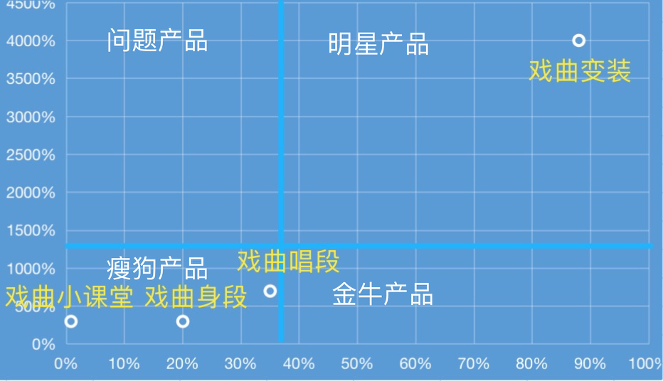
根据中国戏曲学院2022年12月各版块波士顿矩阵分析图可得：
①作为明星产品的戏曲变装，相对市场份额和增高率都较高，是中国戏曲学院抖音号的主要版块，代表该版块具有普遍关注度，深受大众喜爱，是受众们的普遍选择，代表着着中国戏曲学院抖音号最优的流量增长率和最大份额的再生产投入。
战略：我们建议中国戏曲学院抖音号进行必要投资，对人员进行培训，在技术上提高视频制作水平；邀请专业人士进行视频策划，购置戏曲变装拍摄所需要的普遍实用的场景道具，在创意策划上提高视频制作水平，从而进一步扩大产品竞争优势。

②作为金牛产品的活动板块，相对市场份额较高但市场增长率较低，能给中国戏曲学院抖音号带来大量的流量，但未来的增长前景有限。
战略：尽管金牛产品增长前景有限，但将成为金牛产品作为发展成明星产品两步走中的，中间步骤也是一个不错的主意。先争取将作为瘦狗产品中最有潜力的戏曲唱段先发展为相对市场份额较高的金牛产品，再争取将其发展为相对市场份额和增高率都较高的明星产品，也是一个有效方法。这就需要中国戏曲学院抖音号，创新戏曲唱段版块，让同学们扮上戏曲中角色人物的样子，演唱，或是改变原有定机位一镜到底枯燥呆板的形式，切进去同学表演剧中身段的画面，满足受众多样化的审美需求，以赢得更高的相对市场份额和增高率。

③作为问题产品版块，市场增长率较高但相对市场份额较低，利润率较低，会给中国戏曲学院抖音号带来一定负担。
战略：尽管从目前的数据来看，中国戏曲学院抖音号四大版块中还没有出现问题产品，但戏曲唱段版块作为一个极其特殊的版块，有朝着向具有相对优势的明星产品和金牛产品发展的趋势，也有朝着向问题产品发展的风险，为了避免戏曲唱段成为问题产品，国戏抖音号在以后的发展中需要注重提高戏曲唱段数量的同时，也要保证戏曲视频质量，挖掘粉丝们的兴趣点，还可以通过粉丝评论留言点曲等方式，增强与粉丝们的互动和黏性，从而提高戏曲唱段产品的市场占有率。
④作为瘦狗产品的戏曲小课堂、戏曲身段、戏曲唱段等版块，市场增长率和相对市场份额都较低，发展前景堪忧，不能给中国戏曲学院抖音号带来稳定的流量支持。

战略：尽管这三个版块，目前看来发展困难，但是这三个版块，除了外在的流量价值以外，还具有深厚的公益价值，这三个版块不但当下可以向人们受众广泛地宣传传播戏曲知识，在未来还将成为可书写的数据库共用户们便捷地查阅、书写。作为“戏曲摇篮”中国戏曲学院的短视频传播平台，我们不应当贸然放弃这三个版块，而是需要像优秀作品学习，持续探索，创新形式，让这三个版块朝着金牛产品和明星产品方向发展。如戏曲小课堂可以改变画外音解读视频枯燥呆板的方式，而让主讲人扮上相应的装扮，进行讲解；戏曲身段版块，除了适应短视频节奏，单纯地卡点展示身段以外，还可以注重和场景的适配程度，比如在雪中耍枪花，在秋叶中舞剑花等，让整个视频呈现出戏曲身段与环境意境的协调统一，产生更大的审美效果，以获得粉丝们的认同与喜爱。

- 定量化战略计划矩阵（QSPM）
因素 |  | 权重 | 策略1  根据受众的喜好进行视频制作，增加和受众的互动，提高受众的参与感 |  | 策略2  对管理模式进行改革，提高制作人员自主性、技术水平
 |  | 权重 | 吸引力分数（AS） | 吸引力总分（TAS） | 吸引力分数（AS） | 吸引力总分（TAS）
机会 | 1、有中国戏曲学院官方影响加持，更能吸引对戏曲感兴趣的用户 | 0.05 | 3 | 0.15 | - | -
机会 | 2、在抖音平台上，能够提供“戏曲+校园”的互联玩法的官方号寥寥无几 | 0.11 | 3 | 0.33 | 1 | 0.11
机会 | 3、视频得到人民日报、中国大学生在线、北京广播电视台的多次点赞、转载。 | 0.09 | 2 | 0.18 | - | -
机会 | 4、抖音直播宣布推出“DOU有好戏”并与中国戏曲学院合作 | 0.10 | 1 | 0.10 | - | -
机会 | 5、当下流行元素的传播、更替速度快，能提供广泛的拍摄内容灵感 | 0.06 | 4 | 0.24 | 2 | 0.12
机会 | 6、抖音平台玩家对于“中国传统”的喜爱与支持 | 0.09 | 4 | 0.36 | 2 | 0.18
威胁 | 1、国家政策及国戏抖音号主要受众对于创新传统的要求较高 | 0.10 | 3 | 0.30 | 4 | 0.40
威胁 | 2、抖音上大多玩梗的流行元素与国戏气质不符，可采纳的灵感内容微薄 | 0.09 | 1 | 0.09 | 1 | 0.09
威胁 | 3、抖音大多用户对于“戏曲”的了解甚少甚至没兴趣 | 0.1 | 3 | 0.30 | - | -
威胁 | 4、能够发布戏曲相关的专业内容视频的官方号很多，国戏并不具有独特性 | 0.08 | 1 | 0.08 | - | -
威胁 | 5、在发布的视频中存在“恶评”，影响观看氛围 | 0.03 | - | - | - | -
优势 | 1、已制作、发布了381个视频，获得了163.3万点赞，粉丝量为10.4w | 0.08 | 3 | 0.24 | 2 | 0.16
优势 | 2、有中国戏曲学院官方影响加持，成为带有戏曲特色的独特校园媒体 | 0.10 | 2 | 0.20 | 3 | 0.30
优势 | 3、采用“戏曲+校园”互联玩法，有戏曲小课堂、戏曲变装等六个板块，打造轻松愉快、多样化的表达方式 | 0.07 | 4 | 0.28 | 3 | 0.21
优势 | 4、在中国戏曲学院的背景下，能提供更具专业性的戏曲文化知识灵感源泉 | 0.12 | 1 | 0.12 | 2 | 0.24
优势 | 5、作为明星产品的戏曲变装，具有普遍关注度，深受大众喜爱 | 0.08 | 3 | 0.24 | 4 | 0.32
优势 | 6、负责中国戏曲学院抖音号运营与管理的国戏视频组共有25人，采用扁平化管理的方式 | 0.05 | - | - | 3 | 0.15
优势 | 7、利用“国戏小眼睛”近距离接触受众并接受受众反馈 | 0.08 | 4 | 0.32 | 2 | 0.16
弱点 | 1、发布内容上，国戏抖音号高层管理人员的期望与当下抖音用户的愿望大多相悖 | 0.05 | 4 | 0.20 | 3 | 0.15
弱点 | 2、明星产品少，大部分为瘦狗产品 | 0.06 | 1 | 0.06 | 4 | 0.24
弱点 | 3、与拍摄对象交涉过程中存在不配合的问题 | 0.08 | - | - | 3 | 0.24
弱点 | 4、当下流行元素大多不适合中国戏曲学院官方的气质，拍摄灵感难得 | 0.10 | 3 | 0.30 | 3 | 0.30
弱点 | 5、内部管理人员存在分工不合理、职权不明确问题 | 0.13 | 2 | 0.26 | 4 | 0.52
总计 |  | 2.0 |  | 4.35 |  | 3.89

八、总结与方案拓展
1、总结
中国戏曲学院官方抖音账号作为院校在抖音上开设的官方号，主要由学生进行运营，拥有较为成熟的视频策划、制作体系，在提高学校影响力、宣传戏曲文化等方面取得了一定的成就。
中国戏曲学院官方账号由于是官方成立的抖音号，在视频制作体系、吸引特定受众、对外合作具有优势和机遇；但中国戏曲学院官方账号并非学生自发组织形成，这一点为账号的运营、视频策划和制作、以及成员间相互配合等方面带来了许多问题，比如视频制作过程难以调动学生积极性、学院官方的要求限制了视频制作的选题等。
针对中国戏曲学院官方账号所有的优势、劣势等诸多因素，我们提出了根据受众喜好进行视频制作、提高受众参与感和改进组织架构、提高视频制作人员的水平和主动性的战略。
- 方案拓展
目前，除了制作视频，许多高校的官方号都通过主动在自己院校文化、专业相关的高播放量视频的评论区里主动评论，吸引特定受众的注意力，获取热度。中国戏曲学院的一些学生自己主动运营了一些视频平台的账号，具有不错的反响。中国戏曲学院官方账号可以借鉴其他高校运营账号的案例，主动在相关视频评论区进行留言、互动，可以吸引更多受众。
近年来，戏曲文化正在借助流行音乐和游戏出圈，中国戏曲学院官方抖音号可以试着突破自己的舒适圈，主动接触其他兴趣圈层，更加深入了解受众想看怎样的视频、喜欢看什么样的视频以及当下流行的戏曲文化出圈热点。

- 参考资料
[1]陈郭祯. 抖音平台的戏曲短视频传播研究[D].闽南师范大学,2022
[2]王旭.戏曲艺术在抖音平台的传播与影响[J].四川戏剧,2019(07):34-36.
[3]刘云杰. 昆曲艺术在抖音短视频平台传播的可行性调查报告[D].南京大学
[4]胡亚男. 戏曲短视频的内容生产及审美特性研究[D].安徽师范大学

